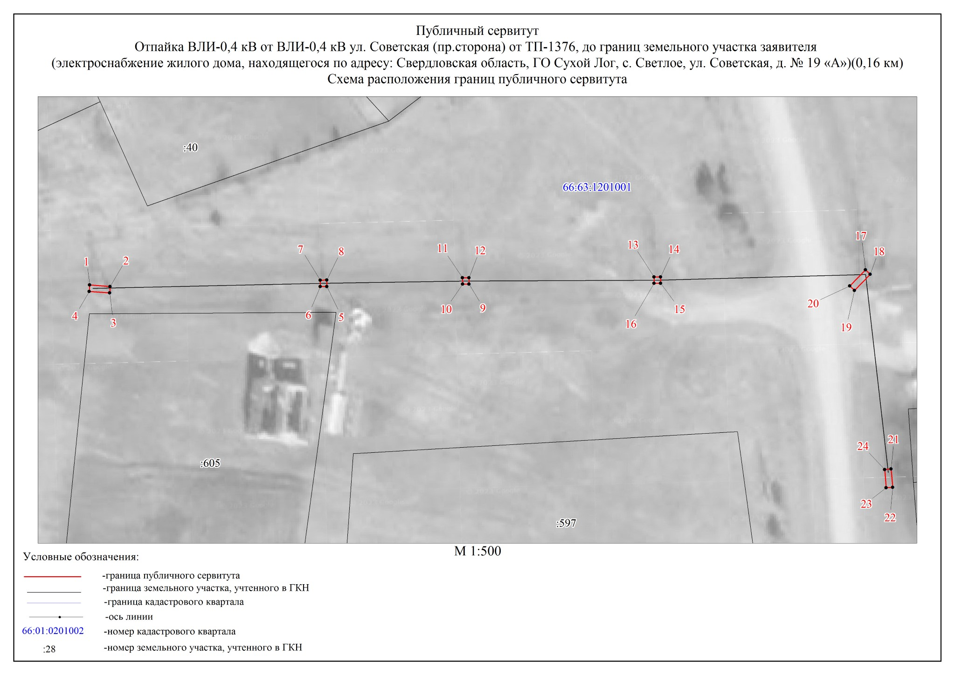

ОПИСАНИЕ МЕСТОПОЛОЖЕНИЯ ГРАНИЦ ПУБЛИЧНОГО СЕРВИТУТА ПО ОБЪЕКТУ
Отпайка ВЛИ-0,4 кВ от ВЛИ-0,4 кВ ул. Советская (пр.сторона) от ТП-1376, до границ земельного участка заявителя (электроснабжение жилого дома, находящегося по адресу:
Свердловская область, ГО Сухой Лог, с. Светлое, ул. Советская, д. № 19 «А»)(0,16 км)
Свердловская область, городской округ Сухой Лог, с. Светлое
(наименование объекта)

Сведения о местоположении границ объекта
1. Система координат МСК-66 (зона 1)__________________________________________
2. Сведения о характерных точках границ объекта
Обозначение характерных точек границ | Координаты, м |  | Метод определения координат и средняя квадратическая погрешность положения характерной точки (М_{t}), м | Описание закрепления точки на  местности  (при наличии)
 | Х | Y
1 | 2 | 3 | 4 | 5
1 | 402089.24 | 1606630.67 | Геодезический метод; Mt=0.1 | -
2 | 402089.00 | 1606633.85 | Геодезический метод; Mt=0.1 | -
3 | 402088.00 | 1606633.77 | Геодезический метод; Mt=0.1 | -
4 | 402088.24 | 1606630.59 | Геодезический метод; Mt=0.1 | -
1 | 402089.24 | 1606630.67 | Геодезический метод; Mt=0.1 | -
5 | 402088.99 | 1606667.55 | Геодезический метод; Mt=0.1 | -
6 | 402088.99 | 1606666.55 | Геодезический метод; Mt=0.1 | -
7 | 402089.98 | 1606666.54 | Геодезический метод; Mt=0.1 | -
8 | 402090.00 | 1606667.54 | Геодезический метод; Mt=0.1 | -
5 | 402088.99 | 1606667.55 | Геодезический метод; Mt=0.1 | -
9 | 402089.36 | 1606689.68 | Геодезический метод; Mt=0.1 | -
10 | 402089.36 | 1606688.68 | Геодезический метод; Mt=0.1 | -
11 | 402090.35 | 1606688.67 | Геодезический метод; Mt=0.1 | -
12 | 402090.37 | 1606689.67 | Геодезический метод; Mt=0.1 | -
9 | 402089.36 | 1606689.68 | Геодезический метод; Mt=0.1 | -
13 | 402090.50 | 1606718.48 | Геодезический метод; Mt=0.1 | -
14 | 402090.48 | 1606719.48 | Геодезический метод; Mt=0.1 | -
15 | 402089.49 | 1606719.47 | Геодезический метод; Mt=0.1 | -
16 | 402089.49 | 1606718.47 | Геодезический метод; Mt=0.1 | -
13 | 402090.50 | 1606718.48 | Геодезический метод; Mt=0.1 | -
17 | 402091.59 | 1606751.36 | Геодезический метод; Mt=0.1 | -
18 | 402090.89 | 1606752.08 | Геодезический метод; Mt=0.1 | -
19 | 402088.39 | 1606749.64 | Геодезический метод; Mt=0.1 | -
20 | 402089.09 | 1606748.92 | Геодезический метод; Mt=0.1 | -
17 | 402091.59 | 1606751.36 | Геодезический метод; Mt=0.1 | -
21 | 402060.57 | 1606755.34 | Геодезический метод; Mt=0.1 | -
22 | 402057.72 | 1606755.57 | Геодезический метод; Mt=0.1 | -
23 | 402057.64 | 1606754.57 | Геодезический метод; Mt=0.1 | -
24 | 402060.49 | 1606754.34 | Геодезический метод; Mt=0.1 | -
21 | 402060.57 | 1606755.34 | Геодезический метод; Mt=0.1 | -

